5 juin 2016

10ème dimanche ordinaire

Année C

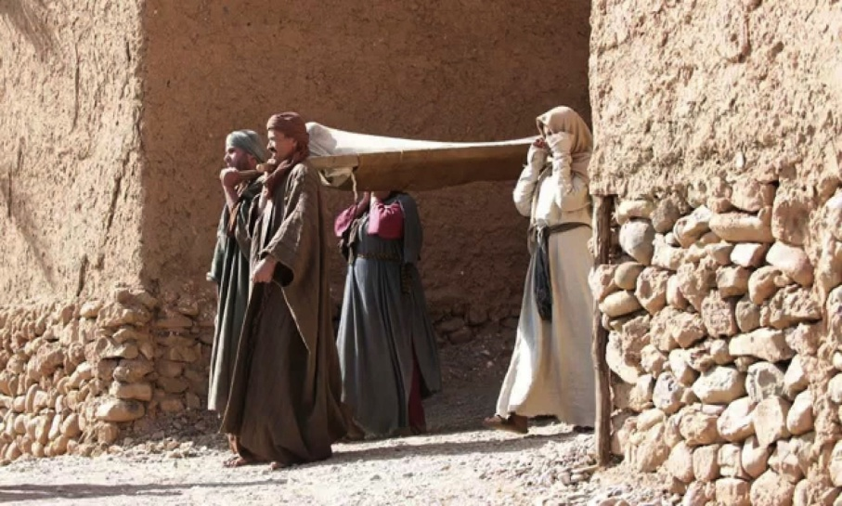
Contrairement à son habitude, Luc fixe au miracle un lieu, Naïm (village qui existe encore). Son récit, empreint de sa miséricorde coutumière, fait allusion aux récits sur Elie et Elisée qui, eux aussi, ont ramené à la vie des fils de veuves.
Quelques traits de ce passage sont propres à Luc : le fait qu’il parle d’un cercueil, ce qui n’existe pas en Israël, et qu’il nomme « Judée » toute la Palestine. Mais surtout l’attention à la mère du jeune homme décédée est typiquement lucanienne.
Résurrection ou rappel à la vie ?
En toute logique, il ne s’agit pas ici de résurrection au sens propre du terme, puisque le jeune homme rappelé à la vie devra mourir de nouveau. Dans le Nouveau Testament, seul le Christ est ressuscité, ce qui signifie qu’il est entré dans la vie éternelle, qui ne connaît pas de fin.
La fille de Jaïre, le jeune homme de Naïm et Lazare ne sont pas « passés par la mort ». Du reste, aucun d’eux ne parle de ce passage. La vie qui leur est rendue n’est pas transformée, elle continue sous le même mode biologique.
Jésus fut pris de compassion
Il est fréquent dans les Evangiles de voir Jésus touché par des émotions bien humaines : s’il se met en colère face aux changeurs du temple, il pleure devant la tombe de Lazare et s’émeut de la douleur de la veuve.
Comme Dieu dans l’Ancien Testament, Jésus est touché « aux entrailles » (littéralement à l’utérus, symbole de la tendresse de Dieu).

1ère lecture : « Regarde, ton fils est vivant ! » (1 R 17, 17-24)
Lecture du premier livre des Rois
En ces jours-là, le fils de la femme chez qui habitait le prophète Élie
tomba malade ; le mal fut si violent que l’enfant expira. Alors la femme dit à Élie : « Que me veux-tu, homme de Dieu ? Tu es venu chez moi pour rappeler mes fautes et faire mourir mon fils ! » Elie répondit :
« Donne-moi ton fils ! » Il le prit des bras de sa mère, le porta dans sa chambre en haut de la maison et l’étendit sur son lit. Puis il invoqua le Seigneur : « Seigneur, mon Dieu, cette veuve chez qui je loge, lui veux-tu du mal jusqu’à faire mourir son fils ? » Par trois fois, il s’étendit sur l’enfant en invoquant le Seigneur : « Seigneur, mon Dieu, je t’en supplie, rends la vie à cet enfant ! » Le Seigneur entendit la prière d’Élie ; le souffle de l’enfant revint en lui : il était vivant ! Élie prit alors l’enfant, de sa chambre il le descendit dans la maison, le remit à sa mère et dit : « Regarde, ton fils est vivant ! » La femme lui répondit :
« Maintenant je sais que tu es un homme de Dieu, et que, dans ta bouche, la parole du Seigneur est véridique. »
– Parole du Seigneur.

Psaume : Ps 29 (30), 3-4, 5-6ab, 6cd.12, 13
R/ Je t’exalte, Seigneur : tu m’as relevé.
Quand j’ai crié vers toi, Seigneur,
mon Dieu, tu m’as guéri ;
Seigneur, tu m’as fait remonter de l’abîme
et revivre quand je descendais à la fosse.
Fêtez le Seigneur, vous, ses fidèles,
rendez grâce en rappelant son nom très saint.
Sa colère ne dure qu’un instant,
sa bonté, toute la vie.

Avec le soir, viennent les larmes,
mais au matin, les cris de joie !
Tu as changé mon deuil en une danse,
mes habits funèbres en parure de joie !
Que mon cœur ne se taise pas,
qu’il soit en fête pour toi,
et que sans fin, Seigneur, mon Dieu,
je te rende grâce !

2ème lecture : « Dieu a trouvé bon de révéler en moi son Fils, pour que je l’annonce parmi les nations » (Ga 1, 11-19)
Lecture de la lettre de saint Paul apôtre aux Galates
Frères, je tiens à ce que vous le sachiez, l’Évangile que j’ai proclamé
n’est pas une invention humaine. Ce n’est pas non plus d’un homme
que je l’ai reçu ou appris, mais par révélation de Jésus Christ. Vous avez entendu parler du comportement que j’avais autrefois dans le judaïsme : je menais une persécution effrénée contre l’Église de Dieu,
et je cherchais à la détruire. J’allais plus loin dans le judaïsme que la plupart de mes frères de race qui avaient mon âge, et, plus que les autres, je défendais avec une ardeur jalouse les traditions de mes pères. Mais Dieu m’avait mis à part dès le sein de ma mère ; dans sa grâce, il m’a appelé ; et il a trouvé bon de révéler en moi son Fils, pour que je l’annonce parmi les nations païennes. Aussitôt, sans prendre l'avis de personne, sans même monter à Jérusalem pour y rencontrer ceux qui étaient Apôtres avant moi, je suis parti pour l’Arabie et, de là, je suis retourné à Damas.
Puis, trois ans après, je suis monté à Jérusalem pour faire la connaissance de Pierre, et je suis resté quinze jours auprès de lui. Je n’ai vu aucun des autres Apôtres sauf Jacques, le frère du Seigneur.
– Parole du Seigneur.

Evangile : « Jeune homme, je te l’ordonne, lève-toi » (Lc 7, 11-17)
Acclamation : Alléluia. Alléluia. Un grand prophète s’est levé parmi nous : et Dieu a visité son peuple. Alléluia.
Évangile de Jésus Christ selon saint Luc
En ce temps-là, Jésus se rendit dans une ville appelée Naïm. Ses disciples faisaient route avec lui, ainsi qu’une grande foule. Il arriva près de la porte de la ville au moment où l’on emportait un mort pour l’enterrer ; c’était un fils unique, et sa mère était veuve. Une foule importante de la ville accompagnait cette femme. Voyant celle-ci, le Seigneur fut saisi de compassion pour elle et lui dit : « Ne pleure pas. »
Il s’approcha et toucha le cercueil ; les porteurs s’arrêtèrent, et Jésus dit : « Jeune homme, je te l’ordonne, lève-toi. » Alors le mort se redressa et se mit à parler. Et Jésus le rendit à sa mère.
La crainte s’empara de tous, et ils rendaient gloire à Dieu en disant :
« Un grand prophète s’est levé parmi nous, et Dieu a visité son peuple. » Et cette parole sur Jésus se répandit dans la Judée entière et dans toute la région. – Acclamons la Parole de Dieu.
Prière universelle
- Dieu est source et créateur de toute vie. Pour l’Église, qui a mission d’annoncer la Parole et de faire respecter la vie, supplions le Seigneur.
- L’accès aux soins n’est pas donné à tous, et dans certains pays les plus pauvres en sont parfois exclus. Pour que les dirigeants travaillent à plus de justice et d’égalité, supplions le Seigneur.
- La mort s’accompagne souvent de souffrance, d’angoisse, et parfois de tensions dans les familles. Pour celles et ceux qui y sont confrontés, et pour ceux qui les accompagnent, supplions le Seigneur.
- La résurrection du Christ nous donne la vie. Pour que les chrétiens témoignent plus joyeusement de la Parole qui les fait vivre, supplions le Seigneur.

Dieu qui nous fait vivre
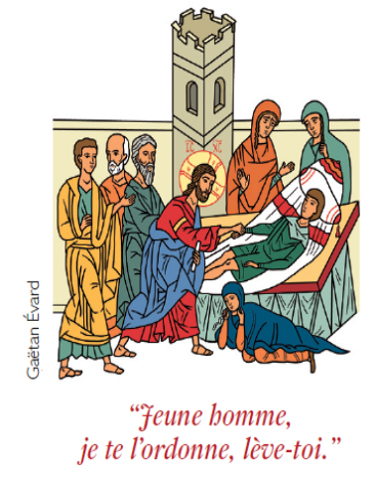
Les Ecritures sont unanimes dans leur témoignage : Dieu veut la vie de l’homme, il est en capacité de la lui donner et redonner.
Il arriva même qu’il communique ce pouvoir à ses prophètes, tels Elie et Elisée ; Jésus revêtu de cette même puissance de vie, la transmettra à ses disciples comme on peut le constater avec Pierre et Paul (Ac 9,36-43 ; 20,7-12). Les fils des veuves de Sarepta et de Naïm, retrouvent leur vie antérieure, ce ne sont pas des résurrections. Mais leurs réanimations en soutiennent l’espérance comme peut le faire la transformation radicale éprouvée par Paul après une sorte de mort symbolique. Ces résurgences ne nous incitent-elles pas à guetter cette victoire de la vie envers et contre tout ?

